Творческое объединение «Рукоделие»
Территория знаний и умений
Если Ты увлекаешься изучением прикладных ремесел, желаешь творить своими руками, участвовать в конкурсах – тебе к нам!
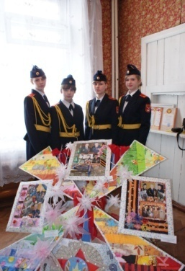
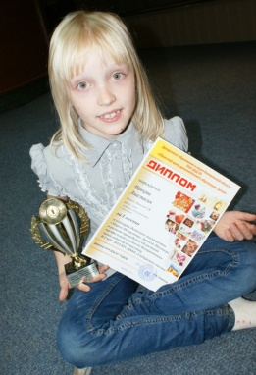

В творческом объединении МЫ
Конструируем и шьём одежду, знакомимся с различными видами и приёмами рукоделия, изучаем основы дизайна предметов, создаём красивые эксклюзивные вещи своими руками.
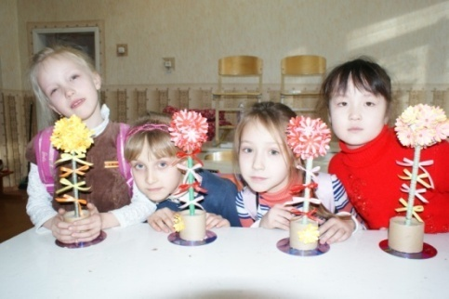

Если Ты хочешь овладеть знаниями в области декоративно-прикладного искусства, изучать традиции народного мастерства - тебе к нам!
Творческое объединение «Рукоделие»
Территория развития
Если Ты хочешь проявить творческие способности, индивидуальность в работе, развить художественные интересы и потребности, мышление, память, кругозор, воображение – тебе к нам!
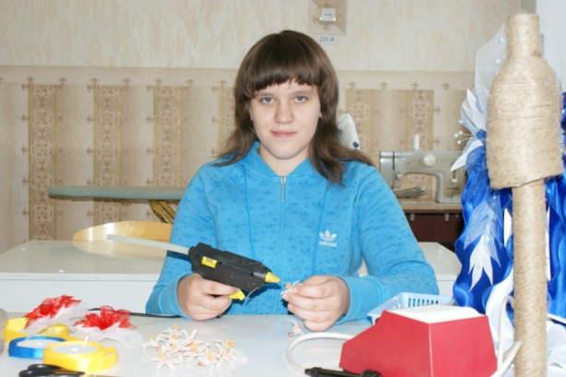

В творческом объединении МЫ
Развиваем личностные качества: креативность, любознательность, ответственность, самостоятельность.
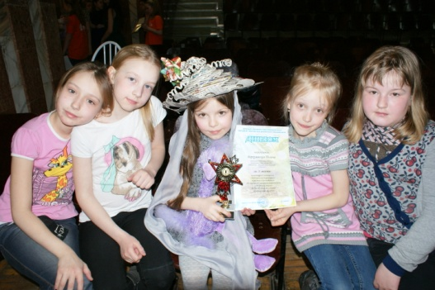

Если Ты желаешь приобрести уверенность в своих силах, творчески расти, проявлять и реализовать свои способности – тебе к нам!
Творческое объединение «Рукоделие»
Территория общения
Если Ты хочешь интересно проводить досуг, найти новых друзей и свободно общаться со сверстниками – тебе к нам!
В нашем творческом объединении присутствует только доброжелательная и положительная атмосфера общения и творчества.
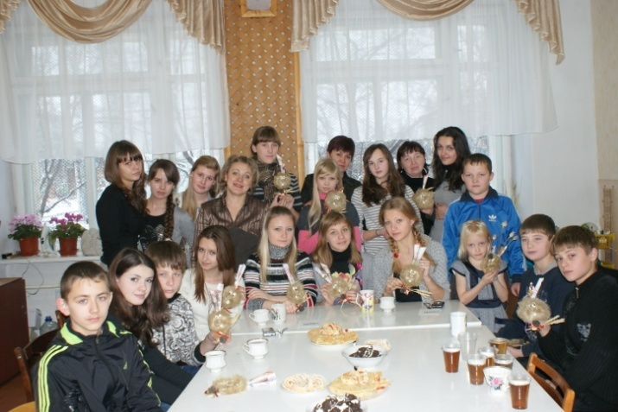

В творческом объединении МЫ
обмениваемся информацией, мыслями, идеями, мы духовно обогащаемся, испытываем чувства симпатии и дружбы друг к другу.
В творческом объединении МЫ
выражаем себя, мы можем проявить свои способности, показать, чего достигли.
В творческом объединении МЫ
Поддерживаем друг друга, при затруднениях, оказываем помощь в делах.

Место встречи
Творческое объединение «Рукоделие», кабинет №11
Руководитель:
Панкова Светлана Вячеславовна
Адрес:
Ул. Охотская,10
Станция юных техников,
Адрес электронной почты: tehniki33342@mail.ru
Телефон:
Дежурная т. 8(38464)3-39-72
Приемная т. 8(38464)3-33-42

Web-сайт:
http://stanciya-yunyh-tehnikov-kiselevsk.com/

Режим работы:
По расписанию.

Образовательные программы:
«Чудеса своими руками»
Программа «Чудеса своими руками» рассчитана на детей младшего школьного возраста.
Срок реализации четыре года.

Цель программы: формирование знаний и умений в области декоративно- прикладного искусства, дизайна, позволяющих адаптироваться ребенку в современных условиях жизни.
«Арт-дизайн»
Программа «Арт-дизайн» реализуется в течении двух лет обучения, рассчитана на детей среднего школьного возраста.
Программа состоит из основных блоков:
«Основа дизайна – гармония и композиция»
«Стили в современном интерьере».
«Техники и технологии в современном дизайне».
«Дизайн как вид деятельности»
«В мире эксклюзивных вещей»
«Неожиданные идеи» .
«Лоскутное шитьё»
Муниципальное бюджетное образовательное учреждение дополнительного образования
«Станция юных техников»

Творческое объединение «Рукоделие»

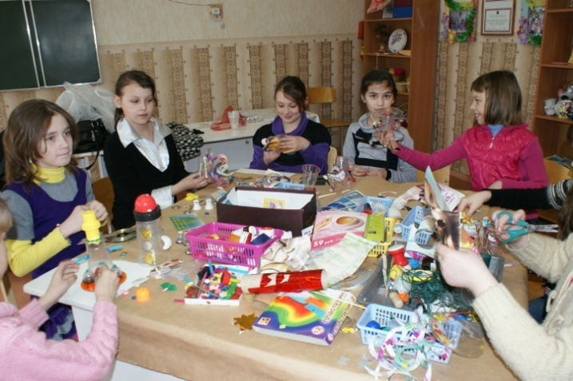

Если в ребёнке появились зачатки творчества –
мы даём ему шанс проявить себя в том, к чему лежит его душа.

